Ақмола облысы

Зеренді ауданы

Шағалалы ауылы

«Балдырған» балабақшасы

Ашық сабақ

Музыка

Тақырыбы: Бесік жыры

Тәрбиеші: Нәкен М

2015- 2016 оқу жылы

«Күншуақ» тобы

**Тақырыбы:** Бесік жыры

**Мақсаты:** Балаларға бесік және бесік жыры туралы түсінік беру.

Балаларға музыканың ырғағын сезінуге тәрбиелеу. Мейірімділікке, бауырмалдыққа үйрету.

**Әдіс- тәсілдері:** а) Түсіндіру әдісі

ә) Сұрақ- жауап әдісі

б) Көрнекілік әдісі

**Көрнекіліктер:** Бесік, бесіктің суреті, қуыршақ, домбыра.

**Сабақтың барысы:**

**Ұйымдастыру кезеңі:** Балалар марш әуені арқылы топқа кіріп, жарты шеңбер бойымен тұрады.

**Шаттық шеңбері:**

Балалар музыка әуені арқылы қимылды жаттығулар жасайды.

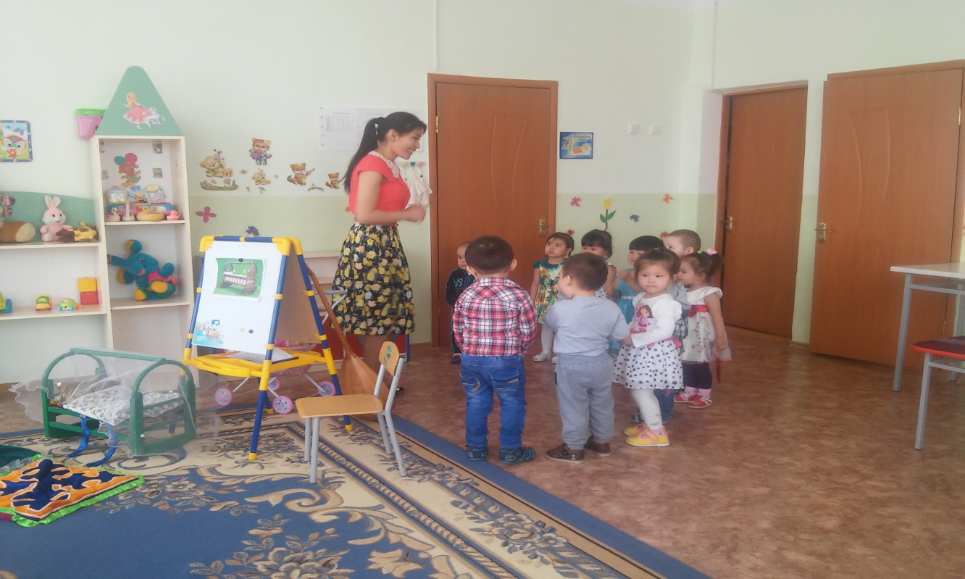

**Негізгі бөлім:**

Балалар орындарына отырады.

Балалар суреттен не көріп тұрсыңдар?

* Бесік

Бесік не үшін керек?

* Кішкентай балаларды бөлеп ұйықтату үшін керек

Мына суретте ана не істеп отыр ?

* Баланы тербетіп отыр.

Балалар баланы бесікке бөлегеннен кейін жылап ұйықтамаса қандай ән айтып береміз?

* Бесік жырын айтады.

Сендер бесік жырын естіп көрдіңдер ме?

* Иә

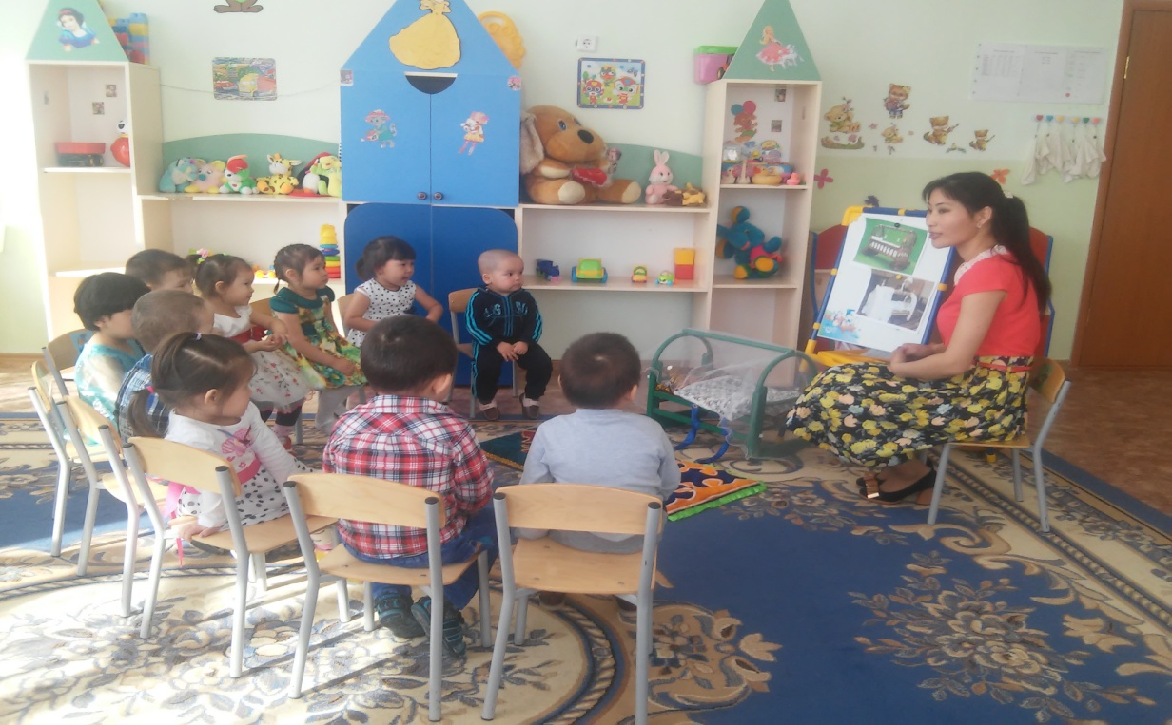

Балалар бесік жырын айтып үйренбес бұрын ауыз қуысына арналған жаттығулар жасайық.

1. Деммен қолымызды жылыту. (Балалар алақандарын бір- біріне үйкеп,үрлейді)
2. Бөлмені ауаға толтырады. ( Балалар үрлейді)
3. Дыбысты сыбырдан бастап күшейту. (хха, хха, хха)
4. Машинаның дыбысын салайық.

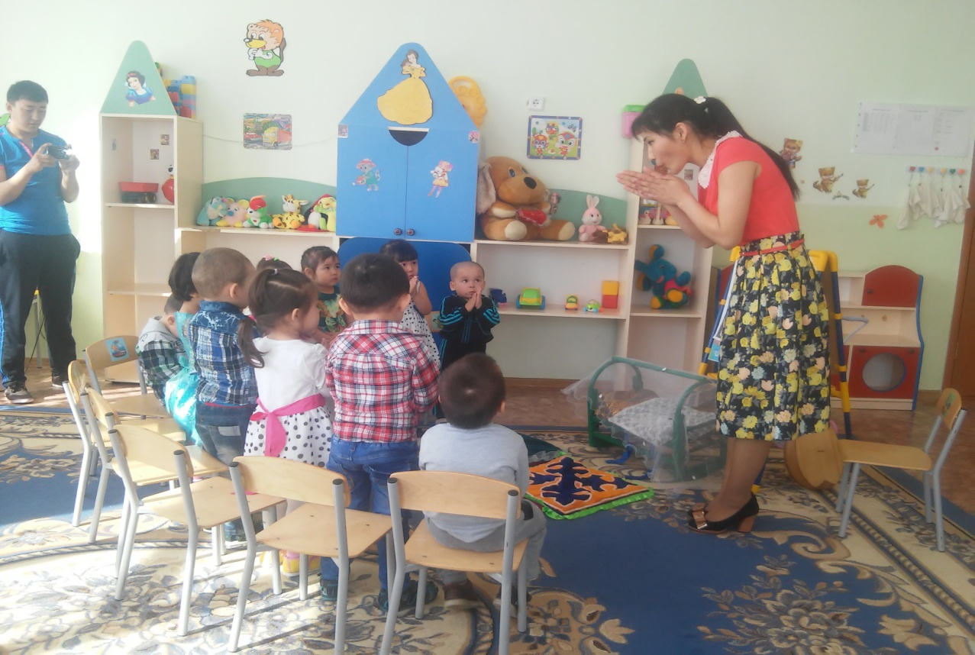

Балалар мен сендерге бесік жырының толық нұсқасын орындап берейін мұхият тыңдаңдар.

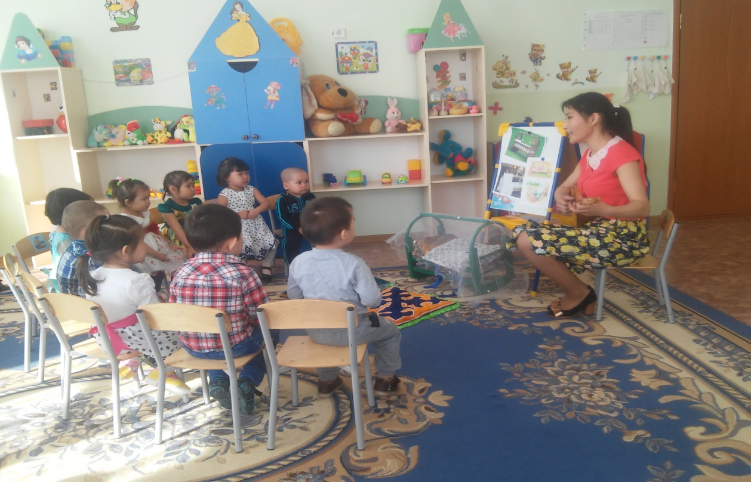

Кәне бәріміз бесік жырының сөздерін бірге қайталайық

Әлди- әлди балашым,

Әлдилейді анашың.

Бесігіңе жата ғой,

Тәтті үйқыға бата ғой.

Әлди- әлди балам- ай

Әлдилейді анаң ай.

Бесігіңді тербетіп,

Әлдиіме салам ай.

**Тосын жайт:** Есіктің сыртыннан баланың жылаған дауысы естіледі. Есіктен кішкене бала көтерген жас ана келеді

**Жас ана:** Балалар мен алыс ауылдан туыстарыма қонаққа келген едім балам жылап ұйықтамай қойды, үйде әжесі бесікке бөлеп, бесік жырын айтып беретін сендер менің балама бесік жырын айтып беріңдерші.

**Тәрбиеші:** Келіңіз ортаға келіп отырыңыз біздің балалар сізге көмектеседі.

Ортамызда үлкен әжеміз келіп отыр сол кісі баланы бесікке бөлесін,содан кейін бәріміз оған бесік жырын айтып береміз. Кәне балалар, кішкентай баламен бірге қуыршақтарымызды да ұйықтатайық.

( Балалар домбыраның сүйемелдеуімен бесік жырын айтады)

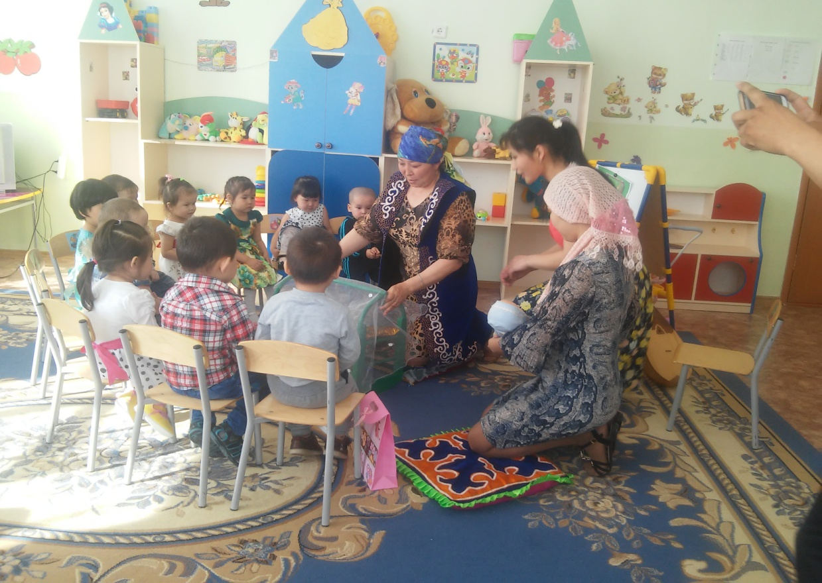

**Қортынды:**

**Жас ана:** Балалар рахмет мен үйге қайтайын мынау сендерге арнап алған сыйлығым, сау болыңдар.

Балалар сендер кішкентай балаға қандай ән айтып бердіңдер? Сендер өте ақылды балалар екенсіңдер сендерге көп рахмет! Енді қуыршақтарымызды төсектерімізге апарып жатқызайық оянып кетпесін.

я